采购需求
一、采购内容及数量
序号 | 项目内容 | 数量 | 预算金额(元) | 备注
1 | 液压与气动技术实训室 | 1批 | 427700.00

二、商务要求（技术要求里另有注明的以技术要求为准）
▲付款条件 | 本合同签订后卖方向买方支付合同价款的5%作为履约保证金；卖方完成全部供货及安装、调试、培训并通过买方验收，买方入库报销后15个工作日内，买方向卖方支付100%合同价款（卖方必须先开具合同金额100%的正式增值税专用发票）；履约保证金自验收合格之日，一年后无质量问题，资产管理处收到使用部门填写的验收单后7个工作日内无息退还。
质保期 | 自验收合格之日起5年
交付时间 | 接到校方通知后45天内完成。
交付地点 | 温州职业技术学院指定地点。
售后服务 | （1）质保期内定期更新维护。  （2）免费提供与产品有关的现场安装调试、技术服务等其他相关工作。  （3）出现硬件故障，须在24小时提供相应的备用设备以排除故障。
培训服务 | 1、使采购人相关人员熟悉整个系统的结构及功能，熟练掌握系统的操作技巧。  2、培训工作内容包含：培训方案的设计、培训制度的制定、培训效果评估，以保证培训课程符合采购人实际的需要。为保证采购人相关操作人员对系统的熟练操作，在系统初验通过后，中标人对采购人相关操作人员进行管理培训和平台功能操作培训。
- 技术要求
序号 | 名称 | 图片 | 规格 | 技术参数 | 数量 | 单位
1 | 实训桌 | 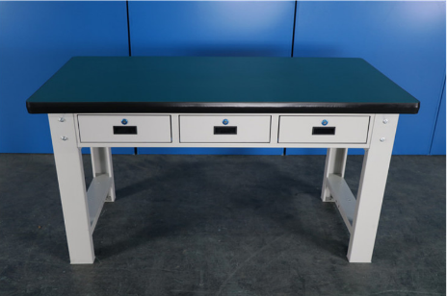 | W2000*D1000*H800  （不带抽屉） | 1、台面为高密度板加≥2mm绿色静电皮，总厚≥50mm厚度。  2、工作台支架为≥1.5mm冷轧板折弯成型桌架100/50C型钢型。  3、钢桌架焊接喷塑，整体颜色灰白色，整体承重≥1吨。 | 8 | 套
2 | 凳子 | 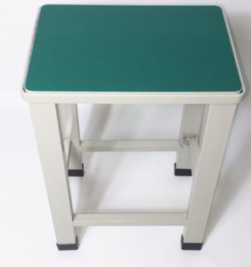 | W350*D250*H450 | 1、凳面：选用优质多层板，内置 E1 级基材，厚度≥25mm绿色凳面，硬度高，不易磨花，具有防火性。其凳架上沿应与凳面平齐，四周倒圆角，防止碰伤。  2、椅架：四条支撑脚采用≥30mm*30mm方管，椅架横梁为≥20mm*20mm方管，其壁厚≥1.5mm，表面经酸洗、去油、去锈、磷化后喷塑、不易生锈。 | 50 | 把
3 | 多媒体讲桌 |  |  | 多功能多媒体版升降讲台  形状：方形（1400*700）  颜色：黑色、白色、银灰色、1.4*0.7m面板常规  油漆：铁喷粉  材质：板式  封边：钢管外铁喷粉  支持防触电；40分贝静音工作；电控高度，简单方便；支持四挡或以上记忆，随意切换；升降稳定，速度更快；钢制支架，承重范围达≧160kg。  可根据使用者需求自由调节高度，升降高度范围≧720~1200mm。  LED显示屏，实时显示高度。  自定义≧4种高度，一键升降。  按键功能，点击上下按键，实时上升下降。  智能防撞反弹功能，升降遇阻自动回弹≦3cm。 | 1 | 套
4 | 铝合金展柜 | 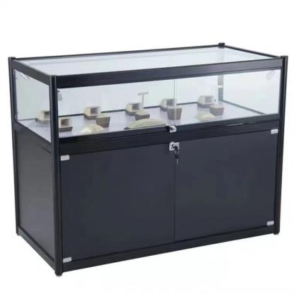 | 尺寸≧1200mm×600mm×900mm， | 采用钛铝合金+密度板+钢化玻璃制作，耐热耐磨、高强度、耐腐浊；尺寸≧1200mm×600mm×900mm，上下层均带有锁具。 | 7 | 套
5 | 液压传动综合实验台（核心产品） | 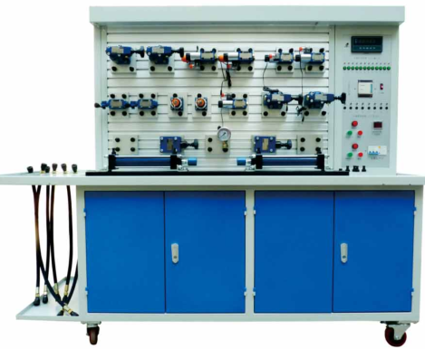 | / | 一、功能要求  1.实训台桌带有1个可旋转的实训面板支架：可根进行0-30°的倾斜转安装。  2. 所有的液压元件底部安装≧130×130×30mm液压阀过渡阀块，阀块上刻有液压阀名称、油口标识，激光刻字清晰明了，阀块过渡板底部安装快速拆装底板，最高承重≥50公斤的物体。  3. 实训操作面板采用8条，≥（宽80mm×厚20mm×长1500mm）型材壁厚：≥3mm 的“T”型铝合金型材组成。  4. 实训装备的液压阀元件的所有液压阀的接头，全部采用 “平口”液压接头，每个接头都配有接口自锁功能。  三相电源模块： 要求由1组三相漏电开关；2组单相电源插座；1组U、V、W、N、PE的安全插座用于备用连接AC380V；1组L、N、PE的安全插座用于备用连接AC220V；1个电源指示灯；1个电压显示表；4个保险；1个带电源指示灯的开关；1组DC±24V输出；1组DC±12V电源输出；安全保护措施：安全性符合相关的国标标准。采用高绝缘的安全型插座及带绝缘护套的高强度安全型实验导线。  所有模块盒要求采用ABS工程塑料注塑成型，电气控制面板采用≥3mm铝塑板；  按钮开关单元： 要求内含有12组瞬时接触开关，每组都包含一个常开，一个常闭触点，每个触点可接到安全插座线上方;  中间继电器单元： 要求内含1个信号可调的时间继电器和2组常开、常闭触点，每个触点可接到安全插座线上方;时间继电器可通过外部操作按钮调整延时时间；3组继电器，每组包含4组触点开关，每组又包含一个常开、一个常闭触点每个触点可便的接到安全插座线上方;  油泵控制单元： 要求1组三相电源插座输入AC380V带过载保险；1个油泵电机启动按钮带1个指示灯；1个油泵电机停止按钮带1个指示灯；1组AV380V电源输入插口，安全插引至面板上；1组三相电源油泵接口与油泵相连，在油泵模块上，按下启动与停止液压泵站可随时工作与停止；  PLC控制单元： 要求采用不少于24点输入/24点继电器输出，所有的输出输入电外引至面板的安全插头上，可进行连接，带故障设置，  二、技术指标  1．电源部分：  带有漏电保护功能，当由于接线错误而导致线路发生短路时，会自动断开电源，起到保护设备的功能。带三相漏电保护，输出电压380V/220V、直流电压24V。供电电压：三相五线 AC 380 V±5%，50Hz；控制电压：DC24V/+12V；  2．整机容量：≤2kVA；  3．工作环境温度：－5℃～40℃；工作湿度：≤90%(40℃时)．  4．安全保护措施：安全性符合相关的国标标准。采用高绝缘的安全型插座及带绝缘护套的高强度安全型实验导线。  三、实训内容要求  1、压力控制回路：  1)简单的压力调节回路  2)二级调压回路  3)采用减压阀的减压回路  4)采用三位换向阀（M型）的卸荷回路  5)采用先导式溢流阀的卸荷回路  2、速度调节回路：  6)节流阀的节流调速回路(定压节流调速、变压节流调速)  7)调速阀的调速回路(定压节流调速、变压节流调速)  8)采用调速阀短接的速度换接回路  9)采用调速阀串联的调速回路  10)采用调速阀并联的调速回路  11)差动快速回路  3、锁紧回路  12)采用液控单向阀单向闭锁回路  13)采用液控单向阀双向闭锁回路  14)采用三位四通（O）型换向阀的锁紧回路  4、双缸工作控制回路  15)采用顺序阀的顺序动作回路  16)采用电器行程开关的顺序动作回路  17)压力继电器顺序动作回路  18)采用并联调速阀的同步回路  19)PLC控制的压力继电器顺序动作回路  20)PLC控制的电器行程顺序  四、教学资源要求  1.液压回路监控系统：能实时监控液压系统回路；软件能控制硬件，硬件与软件结合，能进行实时动态仿真回路，仿真功能可以实时显示实际控制回路的动作。  磋商响应文件中提供软件截图不少于10张  2. PLC实训多媒体教学指导软件：具有动画及配音，内容应包括对所投设备PLC实训台配套的模块的功能介绍、接线调试等。  磋商响应文件中提供软件截图  4.★液压设计与应用软件（要求为正版软件）  （1）设计功能要求：液压元件库、电气元件库，可完全满足各种液压、控制系统的设计与仿真要求；  （2）元件的参数设置功能：使系统中各个元器件的运行相互匹配，以达到最佳的设计；  （3）数学计算功能：使元器件的设计更加快速、精准，能够精确地发挥出元器件的功能；  （4）仿真测试功能：通过自带的动态仿真进行对已完成的设计进行仿真测试与调整，从而使最终设计达到要求；  （5）数据采集功能：可以进行测量液压系统的压力、流量、压差、温度、速度、及控制系统的电压、电流、功率、频率等，以及实时的曲线功能。  5.液压系统的教学与实践  通用液压、比例液压、伺服液压系统，能够通过线条动画仿真、剖面动画仿真（对缸体、阀体、泵体及各种元件的剖面动画仿真可使学生清楚了解其内部工作过程与原理）及3D动画仿真等各种仿真手段，进行数字化实践教学；  五、配置要求  液压实训台桌 1台、液压元件1套、三相电源模块1块、油泵控制模块1块、中间继电器模块1块、按钮模块1块、PLC模块1块、PLC编程线1条、工业油泵1台、油泵电源线1条、抗磨液压油50 KG、油棉2斤、抽油器 1个、大号漏斗1个、PVC透明管1米、PVC透明管PVC透明蛇皮管 1.5米、塑料壶2个、、液压三通板4个、甘油式压力表2个、实验油管1套、实验安全拔插线1包、国标电源线1根、五芯护套线6米、三芯护套线6米、三相四线插座 2个、子弹头三位插板单相二极插头三极带接地插头明装线盒（明盒）1 个、单相二极插头三极带地插头明装线盒（明盒）1 个、保险丝1盒、绝缘胶布1个、生料带1个、实验配备工具 1套、实训指导书2本  六、液压元件要求  双作用油缸（单出杆） GHB50-100 2个  二位三通电磁换向阀 3WE6A61B/CG24N9Z5L 1个  二位四通电磁换向阀 4WE6D61B/CG24N9Z5L 2个  三位四通电磁换向阀（O型） 4WE6E61B/CG24N9Z5L 1个  三位四通电磁换向阀（H型） 4WE6H61B/CG24N9Z5L 1个  三位四通电磁换向阀（M型） 4WE6G61B/CG24N9Z5L 1个  三位四通电磁换向阀（P型） 4WE6M61B/CG24N9Z5L 1个  三位四通电磁换向阀（Y型） 4WE6J61B/CG24N9Z5L 1个  手动换向阀 4WMM6E50B 1个  节流阀（节流截止阀） DVP10-1-10B 2个  单向节流阀 DRVP10-1-10B 2个  单向阀 RVP10-10B 2个  液控单向阀 SV10PA2-30B 2个  调速阀 2FRM6A76-2XB/16QM 2个  单向调速阀 2FRM6A76-2XB/16QR 2个  直动式溢流阀 DBDH6P10B/25 2个  先导式溢流阀 DB10-1-50B/100 1个  先导式减压阀 DR1O-4-50B/100Y 1个  先导式顺序阀（单向顺序阀） DZ10-1-30B/210 2个  压力继电器 HD-HED80P1X/50Z14KW 1个 | 5 | 套
6 | 气动传动教学实验台（核心产品） | 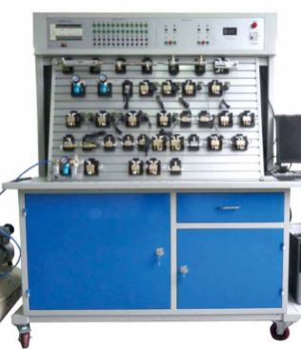 | 尺寸：长×宽×高≧1600mm×650mm×1800mm | 一、产品要求  实训装备可以进行常规的气动基本控制回路实验外，还可以进行模拟气动控制技术应用实验、气动技术课程设计等。  实训台要求采用模块式结构，便于组合与扩展；实训台主体框架采用钢架结构组装完成，台架重量较轻且安装了万向轮，可方便实训台的移动。台架分上下两层结构，上面可放置电气模块，下面是实训屏，实训屏采用带槽铝合金结构，方便各气动元件的安装和拆卸。  二、技术指标  1.电源部分：带有漏电保护功能，当由于接线错误而导致线路发生短路时，会自动断开电源，起到保护设备的功能，供电电压：单相 AC220 V±5%，50Hz；控制电压DC24V/+12V；  2.整机容量：≤1 kVA；  3.工作环境温度：－5℃～40℃；  4.工作湿度：≤90%(40℃)；  三、实训项目要求  要求可以完成的实训项目：  1.单作用气缸的直接控制；  2.双作用气缸的速度控制；  3.双作用气缸的与逻辑功能的直接控制；  4.双作用气缸或逻辑功能的控制；  5.双作用气缸与或逻辑功能的间接控制；  6.双作用气缸与逻辑功能及延时控制；  7.双手操作（串联）回路控制；  8.“两地”操作（并联）回路控制；  9.具有互锁的“两地”单独操作回路控制；  10.延时返回的单往复回路控制；  11.采用二五通电磁阀的连续往复回路控制；  12.多气缸、主控阀为单电控电磁阀电－气控制回路的延时顺序控制；  13.双缸多往复电－气联合控制回路控制；  14.PLC控制的连续往返回路；  15.PLC控制的延时返回的单往复回路。  四、教学资源要求  1.在线学习平台  投标时提供视频演示：电脑端登录、手机端登录、训练题库、课程目录、个人中心、课程学习及提问、院校管理后台.  要求投标人具有开发支持疫情间在线学习资源能力。投标时提供相关证明文件。  1）总体要求  ★平台要求为B2B2C类型，可以通过PC端或手机APP实现观看视频课程、网络直播、网上答疑、安排课前预习等，能适用于网络学习培训。  2）平台支持要求  能PC端网页版和手机微信公众号、微信小程序登录，要求在PC机、平板或手机上均能使用。  3.气动液压仿真软件：提供各种气动和液压元件的实物图片、工作原理剖视图、3D 模型和详细的功能描述。包含液压和气动两部分，液压仿真包括多种控制阀，压力控制阀，调速阀，调速回路，压力回路，快速运动回路，速度换接回路，换向回路，锁紧回路，多缸动作回路；气动仿真包括气源装置及气动辅件。各种气动和液压元件的实物图片、工作原理剖视图和详细的功能描述。各种回路都逼真地模拟这些元件的工作过程及原理。便于在教学中老师的讲解和学生对气动元件工作原理的理解掌握。  磋商响应文件中提供软件截图不少于10张  磋商响应文件中提供软件著作权登记证书扫描件。  四、配置要求  1）★PLC模块：要求不少于24点输入，24点输出，输入输出点要求连接到安全插口上；  2）继电器模块：由三组中间继电器和一组时间继电器组成，各种继电器接头均接到面板上，进行实训时方便插拔连接；  3）按钮开关模块：有三种不同颜色的按钮组成，各种按钮开关接头均接到面板上，进行实训时方便插拔连接；  4）气动元件模块：元件安装在快捷底板上，方便实训模块在实训屏上进行固定、拆卸；  5）单相电源模块：带漏电保护、输出电压220V、控制电压：直流电源24V；  6）★实训桌：主体框架内置加强方钢，分上下层结构，上层为铝合金实训面板，实训面板要求采用带8条，型材壁厚≥3mm的“T”型槽铝合金组成，方便安装和拆卸各种气动元件，使得更换元件更快捷。  气动实训桌1台、气动元件1套、静音空压机1台、空压机出气口接头1只、单相电源模块1块、按钮模块1块、中间继电器模块2块、PLC主机模块1块、三菱编程线缆1根、国标电源线 1根、安全连接线1包、三芯护套线6米、子弹头三位插板1个、单相二极插头1个、明装线盒 1个、电工胶布 1个、气管30米、生料带 1个、保险丝100 只、实验配备工具1套、实训指导书2本。  气动元件要求  不锈钢迷你气缸 MA20×100SCA-WZ1321A 3只  不锈钢迷你气缸 MSA20×100SCA-WZ1322A 1只  气源处理元件（三联件） GC20008F1 1只  带压力表的减压阀 AR2000 1只  可调单向节流阀 ASC200-08 6只  按钮阀 M3PP210-08 4只  滚轮杠杆型机械阀 M3R210-08 4只  旋钮阀 M3HS210-08 1只  手控二位五通阀 4H210-08 1只  单气控二位三通阀常开式 3A210-08-N0 1只  单气控二位三通阀常闭式 3A210-08-NC 1只  单气控二位五通换向阀 4A210-08 2只  双气控二位五通换向阀 4A220-08 2只  双气控三位五通换向阀 4A230C-08 1只  单电控二位三通阀常开式 3V210-08-NO 1只  单电控二位三通阀常闭式 3V210-08-NC 1只  单电控二位五通电磁阀 4V210-08 2只  双电控二位五通电磁阀 4V220-08 1只  三位五通电磁换向阀 4V230C-08 1只  梭阀（或门阀） ST 2只  双压阀（与门阀） STH-01 2只  快速排气阀 QE 1只  延时换向阀 XQ230450 1只  三通 EPE-6 10只  管塞 直径φ6 10只  行程开关 YBLX-ME 6只 | 5 | 套
7 | 气动及液动执行器教学实物教具 | 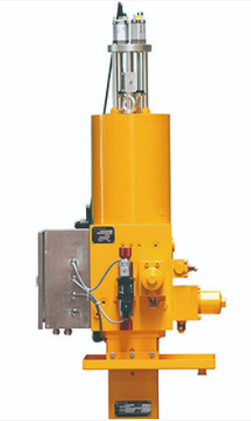 | / | 气动执行器清单  型式 ：拨叉式单作用  功能 ：角行程旋转95度，扭矩范围600Nm-50000Nm  技术参数：使用0.4-0.6Mpa压缩空气驱动，给气开，失气关，亦可反之  数量：2  型式 ：拨叉式双作用  功能 ：角行程旋转90度，扭矩范围1000Nm-250000Nm  技术参数：使用0.4-0.6Mpa压缩空气驱动，给气开，给气关  数量：2  型式 ：直行程单作用  功能 ：直线动作，推力范围500N-80000N,行程20mm-400mm  技术参数：使用0.4-0.6Mpa压缩空气驱动，给气开，失气关，亦可反之  数量：2  型式 ：直行程双作用  功能 ：直线动作，推力范围1000N-900000N,行程20mm-1000mm  技术参数：使用0.4-0.6Mpa压缩空气驱动，给气开，给气关  数量：2  型式 ：薄膜式  功能 ：直线动作，推力范围500N-12000N,行程10mm-200mm  技术参数：使用0.4-0.6Mpa压缩空气驱动，给气开，失气关，亦可反之  数量：2 | 1 | 批
8 | 教室扩音 教学专用扩音系统 | 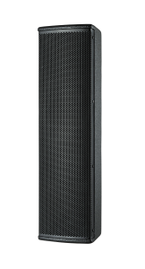 | \ | 教室扩音教学专用扩音系统，包括合并式专业功放机1套、4支教学音箱  合并式专业功放机。带有麦克风效果调节功能，在音质表现上，低音，中音，高音平衡，在音乐表现上，失真度低，频响宽。人声表现力突出、逼真。自动过载保护、风冷式散热设计。  •可负载2-16欧姆，★五通道输出，即除了左右主声道之外（30W*2），还增加有一个中置、两环绕输出（中置和环绕分别15W输出）。  ★ 主声道额定功率：≥30W*2（8Ω）  副声道：≥15W*3（8Ω）  • 总谐波失真：＜1.5%（1KHz,1W,8Ω）  • 频率响应：20Hz-20KHz,±20dB  • 信噪比：78dB(A计权)  • 通道分离度：32dB  • 输入灵敏度：350mV  • 麦克风输入灵敏度：18mV  •消耗功率：≥60W  一般要求  •电源要求：~AC220V/60Hz  电教主音箱：  •★额定功率：≥30W  •额定阻抗：≥8Ω  •频率响应：100Hz-18KHz（±3dB）  • 灵敏度：≦92dB（1W/1M）  • 覆盖角度：H100°×V 85°  •★最大声压级：≥106dB  • 吊挂／安装：壁架吊挂  • 接线方式：按压式接线盒  • 箱壳：9厘中纤板  • 表面处理：哑黑漆  • 扬声器单元：3″×2（25芯），70磁钢  •规格（mm）：≦115.0×123×222（W×D×H）  电教副音箱：  •★额定功率：≥15W  • 额定阻抗：≥8Ω  • 频率响应：100Hz-18KHz（±3dB）  • 灵敏度：≦88dB（1W/1M）  • 覆盖角度：H100°× V 100°  •★最大声压级：≦100dB  • 吊挂／安装：壁架吊挂  • 接线方式：按压式接线盒  • 箱壳：9厘中纤板  • 表面处理：哑黑漆  • 扬声器单元：3″× 1（25芯），70磁钢 | 1 | 套
9 | 无线话筒 | 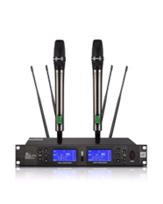 | \ | 1.系统参数：  1）采用UHF超高频段，提供多通道（32/64/99通道）选择，避免干扰  2）频率范围：500MHz-980MHz  3）调制方式：FM  4）音频响应：50Hz-15KHz  5）综合信噪比S/N：>105dB  6）综合失真：≤ 0.5%  2.接收机：  1）采用微电脑CPU控制  2）PLL锁相环频率合成技术  3）杂讯锁定静噪控制+音码导航锁定静噪控制  4）音频动态扩展及自动电平控制电路  5）频率响应：40Hz-18KHz  3.发射机：  1）发射功率：高功率10dBm，低功率5dBm  2）调制方式：FM  3）最大调制度：±45KHz | 1 | 套

四、其他
1、标“★”的为重要条款，标“▲且加下划线”的有关技术和商务要求为实质性条款，响应方必须做出实质性响应，否则视为无效响应文件。除此之外其余的指标、服务要求以及合同条款可在磋商现场，根据磋商小组与供应商的磋商进行变动。
2、除磋商文件中所明确的采购需求规格外，欢迎其他能满足本项目采购需求且性能相当于或高于所明确的产品参加磋商报价。同时在采购需求偏离表中作出详细对比说明。
3.如技术部分中未特别注明需执行的国家相关标准、行业标准、地方标准或者其他标准、规范，则统一执行最新标准、规范。

